MOTION
Robot de infoliere pentru paleți de orice dimensiune, greutate și forma, care utilizeaza folie stretch sau plasa.

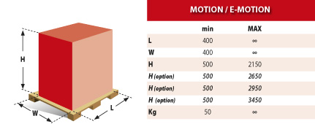

Echipat cu tablou de comanda cu microprocesor cu afișaj digital, cu posibilitatea programării și memorării a până la 99 de cicluri de înfoliere. (Programabil și personalizabil în funcție de cerințele utilizatorilor).

Caracteristici tehnice
> 2 baterii AGV 12 v – 110 ah conectate serial.
> Incarcator pentru baterii integrat.
> Detectie inaltime palet cu fotocelula.
> Inaltime max. infoliere 2150 mm. (2650 mm, 2950 mm optional).
> Alarme de avertizare
> Deschidere pentru stivuitor stanga/dreapta.
> Functie blocare taste.
> Greutate film folosit (pentru MPS-MPS2 la cerere).

Parametrii ajustabili din panoul de comanda
> Viteza de rotatie a robotului
> Viteza caruciorului diferita in urcare/coborare.
> Numărul de straturi separate în partea de sus / de jos
> Timpul de raspuns al fotocelulei
> Tensiunea filmului separată in urcare/ coborare.
> Raportul de pre-întindere al filmului separat în urcare/ coborare.
> Infoliere de ranforsare.
> Activarea / dezactivarea sistemului de tăiere a filmului.
> Începutul ciclului la înălțime preinstalată.

